Leistungsstark und handlich

Neue MAFELL Kappschienen-Sägen
KSS 60 cc und KSS 60 36B

Bei der Holzbearbeitung sind Gehrungs- und Kappschnitte häufig notwendig. Nun bietet MAFELL, der Erfinder der Kappschienen-Säge, das erste System mit 61 mm Schnitttiefe an. Die neue KSS 60 cc vereint die Leistungsstärke deutlich größerer Maschinen mit einer ausgeprägten Handlichkeit. Die Kappschienen-Säge wird mit Netzanschluss oder als Variante mit einem leistungsstarken 36-Volt-Akku angeboten. Damit ist die KSS 60 36B mit Akku ideal für Arbeiten auf dem Gerüst und auf dem Dach.

MAFELL bietet damit das umfangreichste Sortiment am Markt bei Einhand-Kappschienen-Sägen mit 82 mm (KSS 80/370), 61 mm (KSS 60 cc und KSS 60 36B), 49,5 mm (KSS 400 und 400 36B) sowie 40 mm Schnitttiefe (KSS 40 18M bl und KSS 300) an. „Wir möchten damit dem Handwerker für seine Anwendungen eine Lösung anbieten, bei der er keine Kompromisse machen muss“, erklärt Ralf Kohler, Leiter Gesamtvertrieb und Marketing.

Allen gemein ist das typische Funktionsprinzip und die Grundidee der Einhand-Kappschienen-Sägen: Die Maschine kommt zum Werkstück und nicht das Werkstück zur Maschine. Immer mehr Handwerker schätzen vor allem bei der Montage vor Ort den zeitsparenden und präzisen schienengeführten Kapp- und Winkelschnitt.

Der 1.800 Watt starke CUprex-Motor ermöglicht nun auch Kapp- und Gehrungsschnitte bei der Bearbeitung von Konstruktionsvollholz mit 60 mm Stärke und beim Zuschnitt von Dämmstoffplatten mit bis zu 60 mm Stärke. Vor allem bei Arbeiten auf dem Gerüst oder dem Dach reduziert das vergleichbar geringe Gewicht von 6,1 kg (6,6 kg KSS 60 36B) den Kraftaufwand gegenüber Maschinen mit größeren Schnitttiefen.

Die Schnitttiefe von 61 mm ist beispielsweise auch bei der Bearbeitung von Unterkonstruktionen von Fassadenelementen, bei der Konstruktion von Ständerbauwänden, dem Zuschnitt und der Einpassung von Wangen und Trittstufen im Treppenbau und beim Ablängen von Türen notwendig.

MAFELL bietet mit der KSS 60 cc zudem eine Lösung für den Zuschnitt von Holzfaserplatten für die Dämmung von Dächern, Decken und Wänden. Dazu ist die Spanführung der Abdeckhaube für das große Spänevolumen von Holzfaserdämmstoffen optimiert worden.

Die Maschine lässt sich schnell und einfach mit einer Rasttaste von der Schiene trennen. So gelingen auch Längs-, Schräg- und Tauchschnitte. Für Längsschnitte kann die Kreissäge mit dem praktischen Parallelanschlag und auf dem MAFELL Führungsschienensystem F und dem Saug-Spann-System Aerofix F-AF 1 geführt werden.

Die Kappschienen-Säge überzeugt zudem durch eine Vielzahl von funktionellen Detaillösungen, die präzises und schnelles Arbeiten erlauben. Der Risszeiger bewegt sich bei der Neigung der Maschine automatisch mit. Damit wird immer die korrekte Schnittkante angezeigt. Die Schnitttiefe lässt sich schnell und sicher über eine Arretierung an einer fein graduierten und deutlich abzulesenden Skala einstellen. Bei sich wiederholenden Schnitten kann mit einem Wiederholanschlag die Schnitttiefe von 2 bis 61 mm fixiert werden.

Die MAFELL Kappschienen-Säge KSS 60 cc wird mit Parallelanschlag wahlweise im MAFELL T-MAX oder im Karton angeboten. Die Akku-Variante KSS 60 36B mit zwei 94 Wattstunden leistenden Lithium-Ionen-Akkus wird im Transportkoffer ausgeliefert.

Über das Funktionsprinzip der Kappschienen-Sägen
Bei der Kappschienen-Säge sind Maschine und Führungsschiene fest miteinander verbunden. Ein fixer und ein einstellbarer Anschlagnocken an der Schienenunterseite ermöglichen präzise Kapp- und Winkelschnitte. Dazu wird das System mit beiden Nocken gegen das Werkstück gedrückt und der Schnitt ausgeführt. Die Schiene gleitet anschließend in die Ausgangsposition zurück.

Über MAFELL
Das 1899 gegründete Familienunternehmen ist Premiumhersteller für handgeführte Maschinen und Elektrowerkzeuge zur professionellen Holzbearbeitung insbesondere für das Zimmerei- und Schreinerhandwerk. Mit anerkannter Werkstoff- und Technologiekompetenz und gelebtem Qualitätsbewusstsein stellt MAFELL Produkte her, die den Anwender durch innovative Lösungen, Leistung, Präzision und Langlebigkeit überzeugen. 300 hoch qualifizierte Mitarbeiterinnen und Mitarbeiter produzieren ausschließlich am Standort Oberndorf/Neckar in einer für die Branche ungewöhnlich hohen Fertigungstiefe.
www.mafell.de

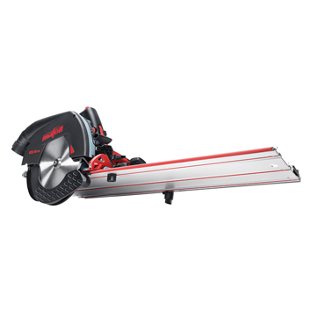
MAFELL KSS 60 cc-Produkt.jpg
MAFELL bietet die erste Kappschienen-Säge mit 61 mm Schnitttiefe an.

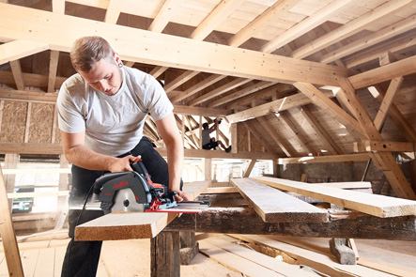
MAFELL KSS 60 cc Schrägschnitt.jpg
Der 1.800 Watt starke CUprex-Motor ermöglicht nun auch Kapp- und Gehrungsschnitte bei der Bearbeitung von Konstruktionsvollholz mit 60 mm Stärke.

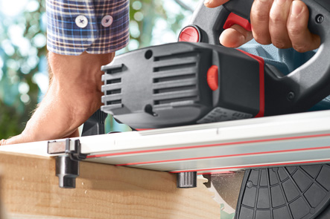
MAFELL KSS 60 cc Kappschnitt.jpg
Beim Kappschnitt wird das System mit beiden Nocken gegen das Werkstück gedrückt und der Schnitt ausgeführt.

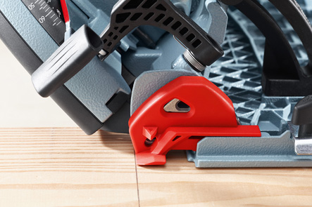
MAFELL KSS 60 cc Risszeiger.jpg
Der Risszeiger bewegt sich bei der Neigung der Maschine automatisch mit. Damit wird immer die korrekte Schnittkante angezeigt.

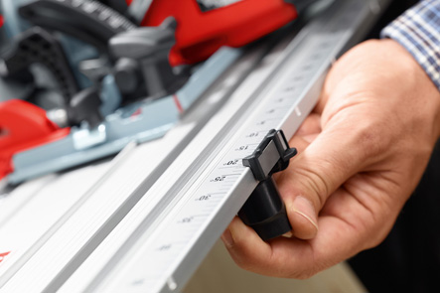
MAFELL KSS 60 cc Anschlagnocken.jpg
Ein fixer und ein einstellbarer Anschlagnocken an der Schienenunterseite ermöglichen präzise Kapp- und Winkelschnitte.

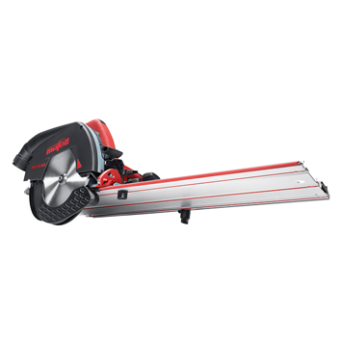
MAFELL KSS 60 36B-Produkt.jpg
Mit einem leistungsstarken 36-Volt-Akku ist die KSS 60 36B ideal für Arbeiten auf dem Gerüst und auf dem Dach.

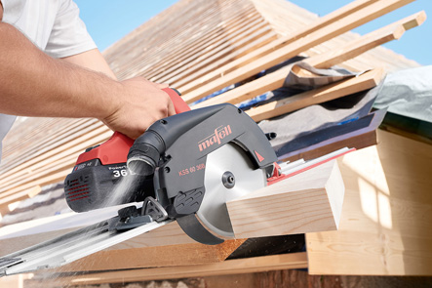
MAFELL KSS 60 36B Kappschnitt Dach.jpg
Vor allem bei Arbeiten auf dem Gerüst oder dem Dach reduziert das vergleichbar geringe Gewicht von 6,6 kg den Kraftaufwand gegenüber Maschinen mit größeren Schnitttiefen.

Kontakt für Medien:

Volker Simon Ralf Kohler
Telefon: +49 7151/994567-11 Telefon: +49 7423/812-135
Telefax: +49 7151/994567-22 Telefax: +49 7423/812-218
E-Mail: simon@nota-bene-com.de E-Mail: ralf.kohler@mafell.de

nota bene communications GmbH MAFELL AG
Strümpfelbacher Straße 21 Beffendorfer Straße 4
71384 Weinstadt 78727 Oberndorf
www-nota-bene-com.de www.mafell.de

